Звіт за результатами визначення потреб у соціальних послугах населення Межиріцької територіальної громади 2025 рік

1. Вступна частина

1.1 Профіль територіальної громади

Межиріцька сільська територіальна громада утворена відповідно до Закону України «Про добровільне об’єднання територіальних громад». Рішення № 209-7/VII про створення Межиріцької об’єднаної територіальної громади прийнято 21 березня 2017 року.
Межиріцька територіальна громада – територіальна громада в Україні, розташована у Павлоградському районі Дніпропетровської області.
Адміністративний центр – село Межиріч. Площа громади – 26 935,863 га, населення - 7530 мешканців.
Утворена шляхом об`єднання Межиріцької, Карабинівської та Булахівської сільських рад Павлоградського району .
Громада нараховує 12 населених пунктів (сіл) : Межиріч, Карабинівка, Булахівка, Оженківка, Червона Нива, Домаха, Дачне, Лиманське, Новоолександрівське, Червона Долина, Мінеральні Води та Новоселівське.
В Межиріцькій територіальній громаді станом на 1 січня 2025 року проживає 7530 мешканців, з них 1149 дітей віком від 0 до 17 років. У громаді є 85 багатодітних сімей, в яких проживає 297 дітей .

1.2 Основні тенденції соціально-демографічних процесів у територіальній громаді

Станом на 01.01.2025 чисельність дитячого населення (0-17) у Межиріцькій ТГ становила 1149 осіб, що складає 8% від загальної кількості населення громади. Відповідно до інформації, наданої громадою, можна проаналізувати кількість дитячого населення за віковими періодами від 0 до 17 років, чисельність населення працездатного віку (18-59 років включно), кількість осіб віком від 60 до 79 років та 80 років і старше (див. таблицю 1)
Загальні соціально-демографічні показники
№ | Показник | Кількість осіб(станом на 01 січня відповідного року)/за попередній календарний рік
1.1.4. | Чисельність дитячого населення, всього дітей у віці від 0-17 включно | 1149
1.1.5 | Діти у віці від 0 до 1 року | 30
1.1.6 | Діти у віці 1-2 роки | 87
1.1.7 | Діти у віці 3-5 років | 107
1.1.8 | Діти молодшого шкільного віку (6-10) | 332
1.1.9 | Діти середнього шкільного віку (11-15) | 440
1.1.10 | Діти старшого шкільного віку (16-17) | 153
1.1.11 | Чисельність осіб у віці 14-35 | 2123
1.1.12 | Чисельність населення працездатного віку (18-59 включно) | 4153
1.1.13 | Чисельність населення у віці 60-79 | 2129
1.1.14 | Чисельність населення, у віці 80 років і більше | 199
1.1.15 | Кількість народжених | 30
1.1.16 | Кількість померлих | 97

Чисельність осіб від 60 до 79 складає 2129 осіб, що становить майже 28,27 % від числа населення громади. Осіб старше 80 років – 99, або 2,64% .
Наведені статистичні дані свідчать про динаміку розвитку соціально-демографічних процесів у територіальній громаді. Зокрема, працездатне населення складає 55,15% від загальної кількості жителів громади порівняно з непрацездатним, що є позитивним фактором для економічної стабільності громади. Водночас загальна чисельність населення в громаді значно зменшується: у 2024 році кількість померлих осіб майже в тричі перевищила кількість новонароджених, а показник чисельності населення (за даними Вікіпедії) від 2022 року збільшився на 2241осіб (без урахування 643 ВПО, які приїхали в громаду протягом 2022-2025 рр).
Що стосується зайнятості населення, то частка безробітних серед працездатного населення (зареєстрованого в Павлоградської філії ДОЦЗ) становить менше 0,31%. Однак ці дані не відображають реальної проблеми безробіття в громаді, оскільки мешканці неохоче стають на облік до Павлоградської філії ДОЦЗ.
2.Характеристики вразливих груп населення, осіб/сімей, які перебувають у складних життєвих обставинах , стан охоплення соціальними послугами

2.1. Чисельність вразливих груп населення
Чисельність вразливих груп населення можна розглянути у Таблиці 2.

Таблиця 2
Дані щодо вразливих груп населення та осіб/сімей, які перебувають у складних життєвих обставинах.
№ | Показник* | Кількість осіб  (станом на 01 січня відповідного року)/**  за попередній календарний рік
2.1. | Особи/сім’ї, які належать до вразливих груп населення або перебувають у складних життєвих обставинах
2.1.1 | Кількість сімей, які перебувають на обліку надавача соціальних послуг як такі, що перебувають у складних життєвих обставинах | 79
2.1.1.1 | кількість дітей у них | 36
2.1.2 | Кількість сімей, які отримують соціальні послуги | 79
2.1.4 | Кількість сімей з дітьми, члени яких мають інвалідність,  з них: | 5
2.1.4.1 | кількість сімей, у яких батьки мають інвалідність | 5
2.1.4.2 | кількість сімей, у яких діти мають інвалідність | -
2.1.7 | Кількість осіб з числа учасників антитерористичної операції та осіб, які здійснювали заходи із забезпечення національної безпеки і оборони, відсічі і стримування збройної агресії російської федерації, брали участь у заходах, необхідних для забезпечення оборони України, захисту безпеки населення та інтересів держави у зв’язку з військовою агресією росії проти України | 378
2.1.8 | Кількість дітей, батьки або один із батьків яких загинули внаслідок військової агресії російської федерації проти України, бойових дій із забезпечення національної безпеки і оборони, відсічі і стримування збройної агресії росії | 15
2.1.9 | Кількість осіб з числа дітей-сиріт, дітей, позбавлених батьківського піклування (у віці 18-23 роки), які проживають в територіальній громаді | 11
2.1.15 | Кількість осіб, які постраждали від домашнього насильства | 47
2.1.23 | Кількість внутрішньо переміщених осіб | 643
2.2. | Діти-сироти, діти, позбавлені батьківського піклування, діти, які перебувають у складних життєвих обставинах
2.2.1 | Кількість дітей, які перебувають на обліку служби у справах дітей як такі, що перебувають у складних життєвих обставинах | 9
2.2.12 | Кількість дітей, батьків яких позбавлено батьківських прав** | 8
2.2.14 | Кількість дітей-сиріт | 4
2.2.15 | Кількість дітей, позбавлених батьківського піклування | 10
2.2.16 | Кількість дітей-сиріт та дітей, позбавлених батьківського піклування | 14
2.2.16.3 | які перебувають під опікою/піклуванням | 11
2.2.17 | Кількість усиновлених дітей** | 0
2.4 | Діти з особливими освітніми потребами, у тому числі з інвалідністю, тяжкими захворюваннями, розладами, травмами, станами, яким не встановлено інвалідність***
2.4.1 | Кількість дітей з інвалідністю | 28
2.4.4 | Кількість дітей з особливими освітніми потребами | 28
2.4.5 | Кількість дітей дошкільного віку з особливими освітніми потребами, які навчаються у закладах дошкільної освіти | 6
2.4.6 | Кількість дітей шкільного віку з особливими освітніми потребами, які навчаються у закладах загальної середньої освіти | 22
2.4.7 | Кількість дітей з особливими освітніми потребами, яким рекомендовано отримання соціальної послуги супроводу під час інклюзивного навчання | -
2.5 | Кількість повнолітніх осіб з інвалідністю | 378
2.9 | Кількість осіб з інвалідністю у віці 18-35 років | 51
2.10 | Кількість осіб з інвалідністю у віці 36-59 років | 177
2.11 | Кількість осіб з інвалідністю у віці 60 років і більше | 150
2.14 | Особи похилого віку
2.14.1 | Кількість осіб похилого віку | 2129
2.14.2 | Кількість одиноких осіб, які потребують стороннього догляду | 44
Отже, поточна ситуація щодо виявлених вразливих груп населення та тих, хто перебуває у СЖО виглядає таким чином:
Сім’ї з дітьми, які перебувають у СЖО – станом на 01.01.2025 року у Комунальному закладі «Центр надання адміністративних послуг» Межиріцької сільської ради на обліку перебувало 79 сімей, в яких виховується 36 дітей. Всі сім’ї, які опинилися в СЖО отримують соціальні послуги.
За 2024 рік складено 20 адміністративних протоколів на батьків / осіб, які їх замінюють, за ухилення від виконання передбачених законодавством обов’язків щодо забезпечення необхідних умов життя, навчання та виховання неповнолітніх дітей.
Станом на 01.01.2025 року у Межиріцькій територіальній громаді проживає 378 особи з числа учасників антитерористичної операції та осіб, які здійснювали заходи із забезпечення національної безпеки та оборони, відсічі і стримування збройної агресії російської федерації, брали участь у заходах, необхідних для забезпечення оборони України, захисту безпеки населення та інтересів держави у зв’язку з військовою агресією росії проти України.
У 15 дітей батько/мати загинули внаслідок бойових дій із забезпечення національної безпеки і оборони держави, відсічі і стримування збройної агресії російської федерації.
Внутрішньо переміщені сім’ї (далі ВПО) – у громаді проживає 643 особи з різних областей України, з них 151 дітей, всі діти на території громади охоплені освітніми послугами (див Додаток 1).
Кількість постраждалих внаслідок пожеж, стихійних лих, катастроф, бойових дій, терактів, збройних конфліктів, тимчасової окупації населених пунктів – 26 осіб.
В територіальній громаді проживає 11 осіб з числа дітей-сиріт та дітей, позбавлених батьківського піклування, усі перебувають під опікою, піклуванням.
Зареєстровано 47 повідомлень про осіб, які постраждали від домашнього насильства, переважно це жінки 41 особа та 6 чоловіків.
Діти-сироти та діти, позбавлені батьківського піклування – всього на обліку в Службі у справах дітей Межиріцької сільської ради перебуває 9 дітей в СЖО та 14 дітей-сиріт, дітей, позбавлених батьківського піклування, в тому числі 4 дітей-сиріт і 10 дітей, позбавлених батьківського піклування. За отриманими даними над 11 дітьми встановлено опіку/піклування.
Діти з інвалідністю та /або обмеженнями життєдіяльності – за отриманою інформацією у громаді проживає 28 дитини з інвалідністю.
Діти з особливими освітніми потребами – 28 дітей в громаді мають особливі освітні потреби, з них: 6 дітей дошкільного віку, які навчаються в інклюзивних групах закладів дошкільної освіти та 22 дітей шкільного віку, які навчаються в інклюзивних класах закладів загальної середньої освіти (див Додаток 1).
В громаді проживає 378 повнолітніх осіб з інвалідністю. Серед них 252 жінки та 126 чоловіків. Кількість осіб з інвалідністю віком від 18 до 35 років – 129 осіб (56 – чоловіків, 73 – жінки), віком від 36 до 59 років – 177 осіб (79 – чоловіки, 98 – жінки), віком 60 років і старше – 150 особи (24 – чоловіків, 126 – жінки). Причинами інвалідності стали ураження центральної нервової системи (121 особа), хвороби кістково-м’язової системи та сполучної тканини, що обмежують рухову активність (146 осіб), розлади психіки та поведінки (52 особи), захворювання ока та його придаткового апарату, що супроводжуються порушенням зору (41 особа), захворювання вуха та соскоподібного відростка, що супроводжуються порушенням слуху (18 осіб).
У Межиріцькій територіальній громаді проживає 2129 особа похилого віку, з яких 199 осіб віком 80 років і старше. Серед людей похилого віку з руховою активністю IV, V групи – 79 осіб, з розладами психіки та поведінки – 2 осіб. Стороннього догляду потребує 44 одинокі особи.
Більш детальну інформацію про кількість осіб серед вразливих категорій населення за 2024 рік можна переглянути у Додатку 1 (див. Додаток 1).

2.2. Чинники, що зумовлюють вразливість / складні життєві обставини, які найбільш поширені в територіальній громаді

Аналіз наведених у Таблиці 1 даних та результати опитування представників цільових груп респондентів, а також інтерв’ю управлінців та надавачів соціальних послуг Межиріцької територіальної громади дозволяє виокремити основні чинники, що зумовлюють вразливість / складні життєві обставини, які найбільш поширені в територіальній громаді, а саме:
- Безробіття;
- низькі доходи населення та відсутність можливості працевлаштування,
- зловживання мешканцями громади алкогольними напоями;
- великий відсоток людей похилого віку, які потребують стороннього догляду;
- зростає рівень інвалідності та хвороб серед місцевого населення,
- домашнє насильство;
- є сім’ї, діти та молодь, які мають проблему в доступі до необхідних послуг, створення безбар’єрного середовища та ін.;
- низький виховний потенціал сімей, що опинилися у СЖО та небажання змінюватися;
- ухилення батьків або осіб, які їх замінюють, від виконання своїх обов’язків, пов’язаних із виховання дитини;
- через війну в Україні у громаді збільшилася кількість ВПО, які постраждали від бойових дій та тимчасової окупації;
- збільшується кількість сімей військовослужбовців, ветеранів війни, загиблих у війні.

2.3. Стан охоплення соціальними послугами вразливих груп населення, осіб/сімей, які перебувають у складних життєвих обставинах

Що стосується отримувачів соціальних послуг та потенційних отримувачів, то кількість осіб/сімей, які є потенційними отримувачами соціальних послуг – це сума кількості осіб/сімей з числа вразливих груп населення територіальної громади, яким за результатами оцінювання потреб особи/сім’ї зроблено висновок про необхідність надання відповідної соціальної послуги протягом звітного періоду (у випадках, коли законодавство не передбачає оцінювання потреб, враховують кількість осіб/сімей щодо яких надійшли звернення /повідомлення про потребу в соціальній послузі) та кількість осіб/сімей які отримують (продовжують) отримувати соціальні послуги у звітному календарному році.
Надані громадою дані дозволяють проаналізувати інформацію за цим показником (див. Додаток 3.1).
У 2024 році кількість осіб, які звернулися щодо отримання соціальних послуг та осіб/сімей, щодо яких надійшли звернення/повідомлення про потребу в соціальних послугах за звітний період є досить низькою (див. Таблицю 3). Серед осіб/сімей, які належать до вразливих груп населення або перебувають у складних життєвих обставинах до КЗ «Центр надання соціальних послуг» Межиріцької сільської ради» за соціальними послугами зверталися такі категорії населення: 2129 осіб похилого віку (52 особи – потребували допомоги у веденні домашнього господарства, стороннього догляду; 21 особа – з IV, V групою рухової активності; 20 осіб віком 80 років і старше. До Центру також зверталися повнолітні особи діти з особливими освітніми потребами (1 особа), ВПО (1 особа) тощо. Соціальні послуги отримали всі сім’ї/особи, щодо яких було зроблено висновок про необхідність отримання певного виду послуг.
За результатами опитування представників органів місцевого самоврядування та надавача соціальних послуг у Межиріцькій територіальній громаді встановлено, що найперше потребують організації соціальних послуг такі вразливі категорії населення: сім’ї, які виховують дітей з інвалідністю, одинокі люди похилого віку, внутрішньо переміщені особи, сім’ї, які перебувають у СЖО. Особливо потребують психологічної допомоги і підтримки військовослужбовці, ветерани та їх сім’ї, а також сім’ї, які пережили втрату
У Таблиці 2, можна розглянути кількість осіб серед цих та інших категорій у громаді станом на 1 січня 2025 року, які можуть бути потенційними отримувачами послуг.

Таблиця 3
Дані щодо забезпечення соціальними послугами осіб/сімей, які належать до вразливих груп населення або перебувають у складних життєвих обставинах
№ | Дані щодо  осіб/сімей |  |  | Кількість осіб/сімей, які належать до вразливих груп населення  (додаток 1 до Порядку) |  |  | Кількість осіб, які звертались щодо отримання соціальних послуг, та осіб/сімей, щодо яких надійшли звернення/ повідомлення про потребу в соціальних послугах у звітному періоді (попередній календарний рік)* |  |  |  | Кількість осіб/сімей,  щодо яких за результатами оцінювання потреб особи/сім’ї зроблено висновок про потребу в наданні соціальних послуг у звітному періоді (попередній  календарний рік)* |  |  | З них кількість осіб/сімей, які отримували соціальні послуги у звітному періоді  (попередній  календарний рік)* |  | Кількість осіб/сімей, які не отри-мували соціальні послуги у звітному періоді  (різниця між даними граф 5 та 6)
1 | 2 |  |  | 3 |  |  | 4 |  |  |  | 5 |  |  | 6 |  | 7
Особи/сім’ї, які належать до вразливих груп населення або перебувають у складних життєвих обставинах
1 | Безробітні (зареєстровані в центрі зайнятості особи) |  |  | 13 |  |  | 1 |  |  |  | 1 |  |  | 1 |  | 0
2 | Внутрішньо переміщені особи |  |  | 643 |  |  | 3 |  |  |  | 3 |  |  | 3 |  | 0
3 | Сім’ї, які отримують державну соціальну допомогу малозабезпеченим сім’ям |  |  | - |  |  | - |  |  |  | - |  |  | - |  | -
4 | Сім’ї, члени яких мають інвалідність |  |  | 406 |  |  | 5 |  |  |  | 5 |  |  | 5 |  | 0
4.1 | з них з дітьми з інвалідністю |  |  | 28 |  |  | 0 |  |  |  | 0 |  |  | 0 |  | 0
6 | Сім’ї, де триває процес розлучення батьків і вирішується спір між матір’ю та батьком щодо визначення місця проживання дітей, участі батьків у їх вихованні |  |  | 0 |  |  | 0 |  |  |  | 0 |  |  | 0 |  | 0
13 | Особи, яким заподіяно шкоду пожежею, стихійним лихом, катастрофою, бойовими діями, терористичним актом, збройним конфліктом, тимчасовою окупацією |  |  | 26 |  |  | 1 |  |  |  | 1 |  |  | 1 |  | 0
14 | Особи з числа учасників антитерористичної операції та осіб, які здійснювали заходи із забезпечення національної безпеки і оборони, відсічі і стримування збройної агресії російської федерації в Україні, брали участь у заходах, необхідних для забезпечення оборони України, захисту безпеки населення та інтересів держави у зв’язку з військовою агресією російської федерації проти України |  |  | 378 |  |  | 0 |  |  |  | 0 |  |  | 0 |  | 0
15 | Особи з числа дітей-сиріт, дітей, позбавлених батьківського піклування (у віці 18-23 роки), які проживають в територіальній громаді |  |  | 11 |  |  | 0 |  |  | 0 |  |  |  | 0 |  | 0
16 | Особи, які постраждали від домашнього насильства, з них: |  |  | 47 |  |  | 0 |  |  |  | 0 |  |  | 0 |  | 0
17.1 | діти |  |  | 0 |  |  | 0 |  |  |  | 0 |  |  | 0 |  | 0
Діти-сироти, діти, позбавлені батьківського піклування, діти, які перебувають у складних життєвих обставинах
30 | Діти, які перебувають на обліку служби у справах дітей як такі, що перебувають у складних життєвих обставинах, з них: |  |  | 9 |  |  | 9 |  |  |  | 9 |  |  | 9 |  | 0
18 | Діти-сироти та діти, позбавлені батьківського піклування,  з них: |  |  | 14 |  |  | 14 |  |  |  | 14 |  |  | 14 |  | 0
18.2 | виховуються в прийомних  сім’ях та дитячих будинках сімейного типу |  |  | 4 |  |  | 4 |  |  |  | 4 |  |  | 4 |  | 0
18.3 | Перебувають під опікою/піклуванням |  |  | 11 |  |  | 11 |  |  |  | 11 |  |  | 11 |  | 0
Особи з особливими освітніми потребами, у тому числі з інвалідністю, тяжкими захворюваннями, розладами, травмами, станами, яким не встановлено інвалідність
19 |  |  | Діти з особливими освітніми потребами |  |  | 28 |  |  | 0 |  |  |  | 0 |  | 0 |  |  | 0
20 |  |  | Діти з інвалідністю |  |  | 28 |  |  | 1 |  |  |  | 1 |  | 1 |  |  | 0
21 |  |  | Повнолітні особи з інвалідністю |  |  | 378 |  |  | 5 |  |  |  | 5 |  | 5 |  |  | 0
22 |  |  | Особи похилого віку |  |  | 2129 |  |  | 52 |  |  |  | 52 |  | 52 |  |  | 0
23 |  |  | Одинокі особи, які потребують допомоги у веденні домашнього господарства |  |  | 59 |  |  | 52 |  |  |  | 52 |  | 52 |  |  | 0
24 |  |  | Одинокі особи, які потребують стороннього догляду |  |  | 59 |  |  | 52 |  |  |  | 52 |  | 52 |  |  | 0

Дані про види соціальних послуг, яких потребують особи/сім’ї, що належать до вразливих груп населення або перебувають у складних життєвих обставинах представлено у додатку 3, таблиці 3.2. Мешканці Межиріцької територіальної громади мають потребу в таких соціальних послугах як догляд вдома, консультування, соціальна профілактика, натуральна допомога, інформування, догляд стаціонарний.

Усі соціальні послуги, за якими зверталися жителі громади, були надані (див.Табл.4).
Дані щодо видів соціальних послуг, потребу в яких встановлено для осіб/сімей, що належать до вразливих груп населення або перебувають у складних життєвих обставинах

Таблиця 4

Код соціальної послуги відповідно до Класифікатора соціальних послуг, затвердженого наказом Мінсоцполітики від 23 червня 2020 року № 429 | Назва соціальної послуги  відповідно до переліку соціальних послуг, визначених у Класифікаторі соціальних послуг, затвердженому наказом Мінсоцполітики від 23 червня 2020 року  № 429 | Кількість осіб/сімей, що належать до потенційних отримувачів соціальних послуг* | Кількість осіб/сімей, щодо яких за результатами оцінювання потреб особи/сім’ї зроблено висновок про потребу в наданні відповідної соціальної послуги, та кількість осіб /сімей, щодо яких надійшли повідомлення про потребу в соціальній послузі у звітному періоді (попередній календарний рік) | З них кількість осіб/сімей, які отримували відповідну соціальну послугу у звітному періоді (попередній календарний рік) | Кількість осіб/сімей, потреба у соціальних послугах яких є незадоволеною**  (різниця між даними  граф 4 та 5)
015,1 | Догляд вдома | 2228 | 52 | 52 | 0
001,0 | Інформування | 7530 | 0 | 0 | 0
002,0 | Консультування | 7530 | 4 | 4 | 0
003,0 | Посередництво | 835 | 0 | 0 | 0
004,0 | Представництво інтересів | 136 | 1 | 1 | 0
007,0 | Соціальна профілактика | 153 | 0 | 0 | 0
010,1 | Соціальний супровід сімей/осіб, які перебувають в СЖО | 835 | 13 | 13 | 0
010,2 | Соціальний супровід сімей, у яких виховуються діти-сироти і діти, позбавлені батьківського піклування | 14 | 9 | 9 | 0
012,0 | Екстренне (кризове) втручання | 136 | 0 | 0 | 0
013,0 | Соціальна адаптація | 643 | 0 | 0 | 0
013,2 | Соціальна адаптація ветеранів війни та членів їх сімей | 378 | 0 | 0 | 0

З метою визначення потреб населення Межиріцької сільської територіальної громади у соціальних послугах проведено онлайн анкетування щодо розвитку соціальних послуг.
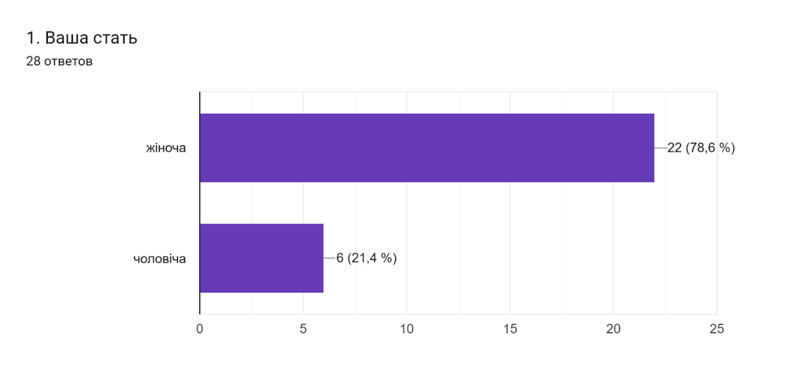

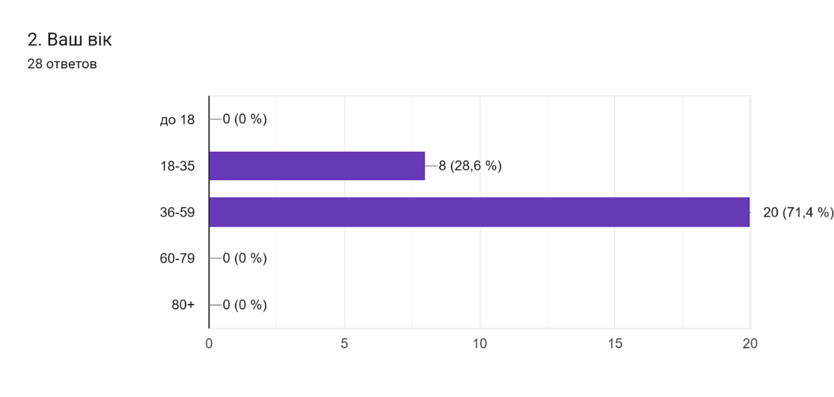

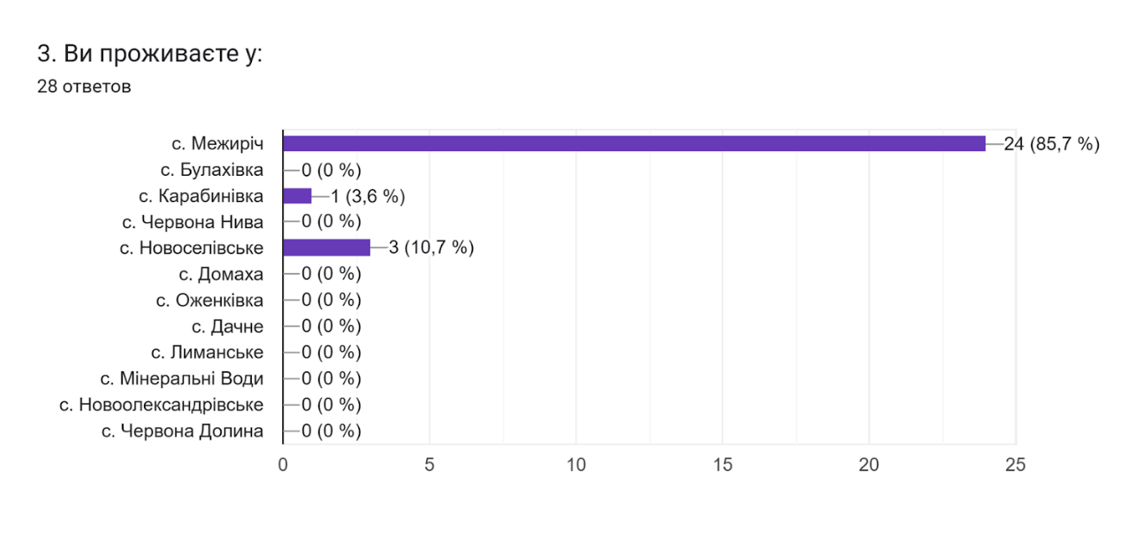
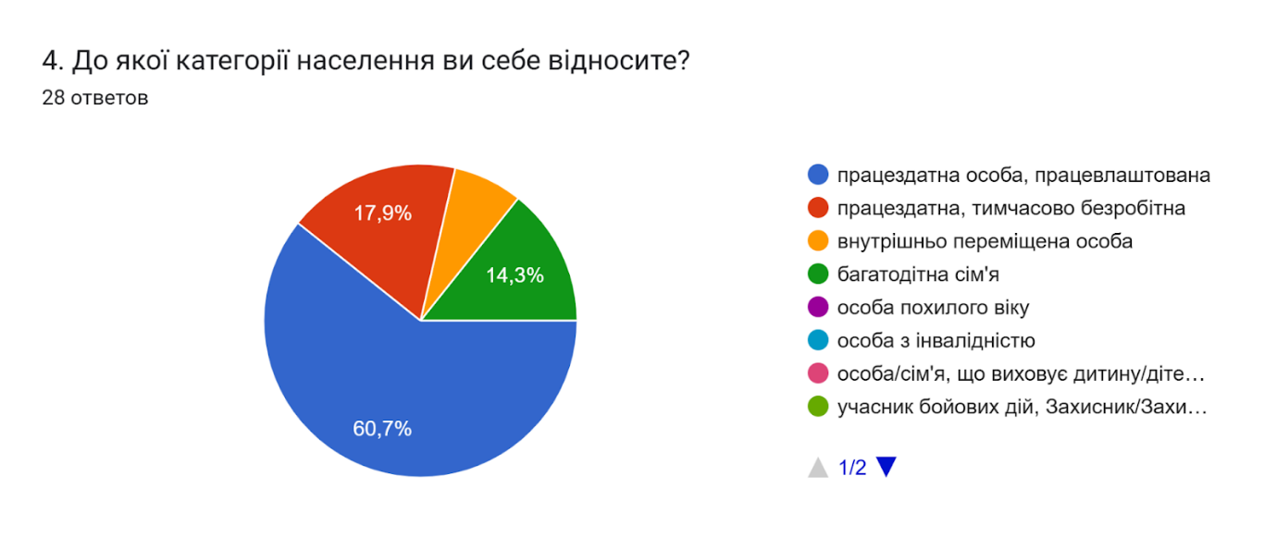

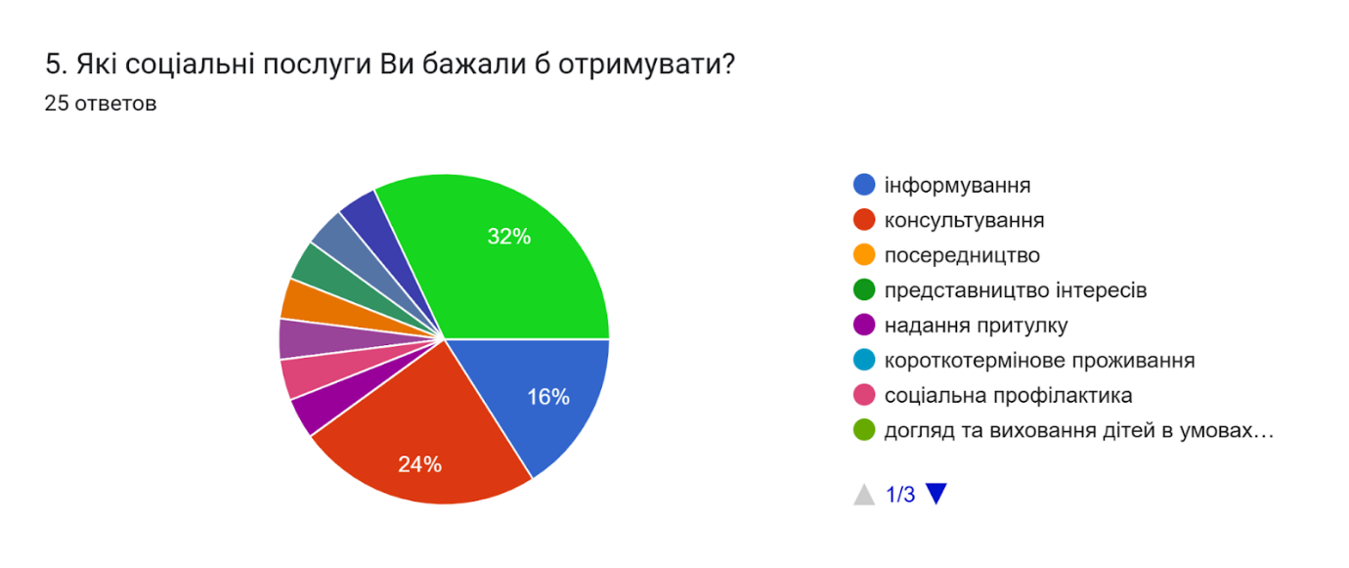

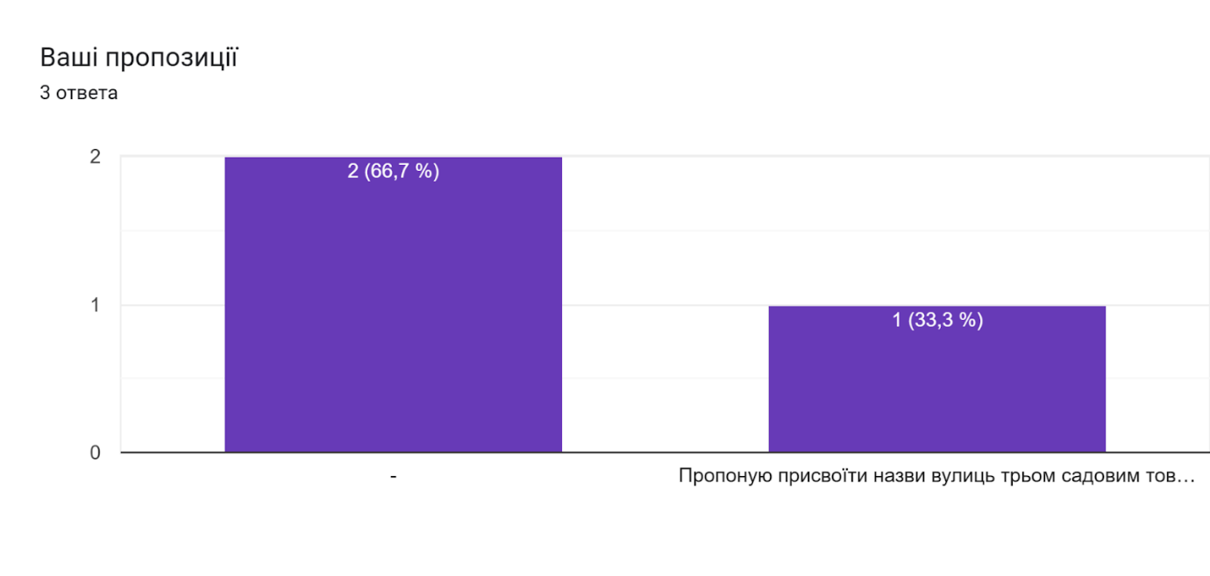
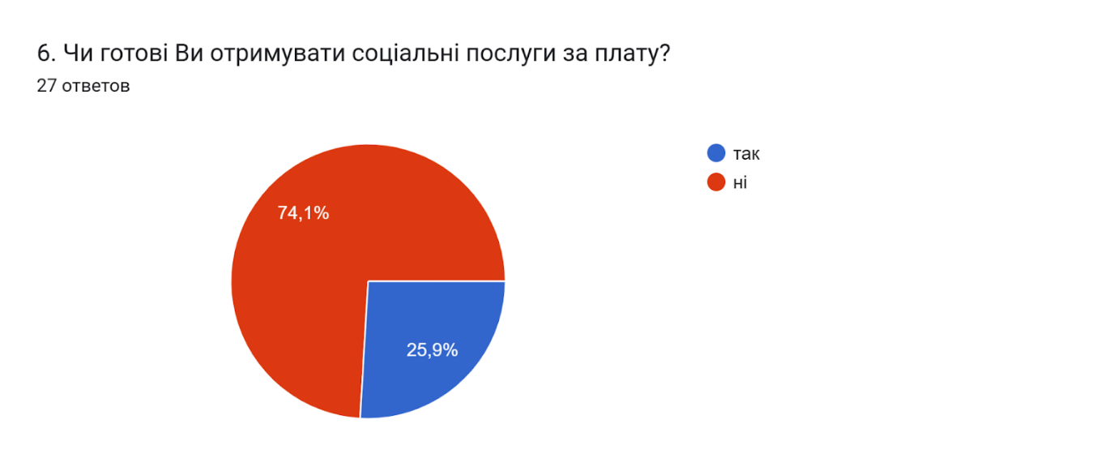

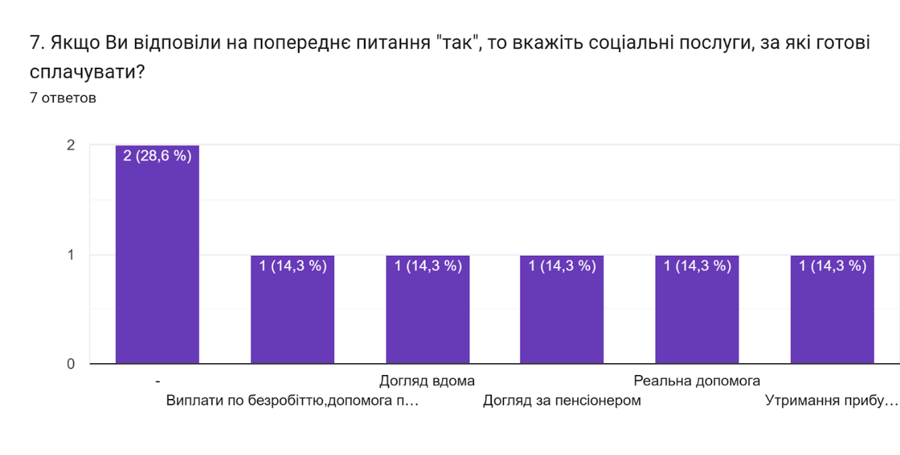

За даними анкетування в громаді є потреба у таких соціальних послугах як: інформування, консультування, посередництво, представництво інтересів, надання притулку, короткотермінове проживання, соціальна профілактика, догляд та виховання дітей в умовах наближених до сімейних.

3. ОСНОВНІ СОЦІАЛЬНІ ПРОБЛЕМИ ТА ПОТРЕБИ У СОЦІАЛЬНИХ ПОСЛУГАХ ЖИТЕЛІВ ТЕРИТОРІАЛЬНОЇ ГРОМАДИ З ЧИСЛА ВРАЗЛИВИХ ГРУП НАСЕЛЕННЯ, ОСІБ/СІМЕЙ, ЯКІ ПЕРЕБУВАЮТЬ У СКЛАДНИХ ЖИТТЄВИХ ОБСТАВИНАХ

3. 1. Основні соціальні проблеми, актуальні для територіальної громади
За результатами опитування представників цільових груп респондентів та інтерв’ю з управлінцями та надавачем соціальних послуг Межиріцької територіальної громади, основними соціальними проблемами громади є:
- збільшення кількості внутрішньо переміщених осіб;
- сімей, які перебувають у СЖО;
- збільшення кількості дітей з інвалідністю та дорослих осіб з інвалідністю.
Значну частину населення ТГ становлять люди похилого віку, в тому числі одинокі особи, які потребують стороннього догляду.
Збільшення кількості сімей військовослужбовців, ветеранів, сімей загиблих у російсько-українській війні, які потребують соціально-психологічної допомоги.
Проблема безробіття, зниження рівня доходу населення.
Гострою є проблема, пов’язана з відсутністю необхідної кількості фахівців – надавачів соціальних послуг.
Серед труднощів, які важко подолати є небажання одержувачів добровільно отримувати послуги, а також не відпрацьований механізм надання обов’язкових соціальних послуг згідно ст. 21 ЗУ «Про соціальні послуги», зокрема обов’язкове надання соціальних послуг у разі неналежного виконання батьками своїх обов’язків.
Варто зазначити, що для того, щоб об’єктивно визначити чинники, які зумовлюють ситуацію потрапляння у СЖО, необхідно вести окрему статистику щодо цільових груп осіб/сімей.

3.2. Можливі шляхи розв’язання існуючих соціальних проблем
Проведене дослідження дозволило нам визначити потреби, які громада не може надати самостійно: денний догляд для дітей з інвалідністю, раннє втручання, денний догляд для дорослих осіб з інвалідністю, надання притулку, короткотермінове проживання.
Можливими рішеннями цих проблем є:
- збільшення штату фахівців;
- психолог.
Для комплексного надання послуг в громаді доцільно формувати міждисциплінарні команди з фахівців різних галузей (психологи, соціальні працівники, логопеди, медичний персонал тощо);
- організувати надання соціальних, реабілітаційних та медичних послуг для дітей та дорослих осіб з інвалідністю;
- покращення інфраструктури. Створення безбар’єрного середовища та забезпечення доступу до установ комунальної форми власності для маломобільних груп.
Вирішення цієї проблеми можливе завдяки створенню Центру інтегрованих соціальних послуг – об’єднання різноманітних соціальних послуг в одному центрі для забезпечення зручного доступу до них всіх категорій населення, але в громаді відсутні вільні приміщення. Вирішення цієї проблеми також сприятиме створенню додаткових мобільних бригад соціально-психологічної допомоги, які зможуть надавати соціальні послуги безпосередньо за місцем проживання клієнта, що особливо актуально для віддалених сіл громади;
- підвищення рівня інформування населення. Громада потребує вдосконалення каналів інформування. Розробити систему інформування населення про соціальні послуги через налагодження мережі контактів між активним населенням громади, представниками органів місцевого самоврядування, працівниками суб’єктів комунальної форми власності, бізнесу. Залучати мешканців громади до процесу прийняття рішень через громадські слухання, фокус-групи та інші форми інтерактивної взаємодії;
- впроваджувати послугу соціальної профілактики та розробити і реалізувати локальну програму з профілактики психоактивних речовин за підтримки закладів освіти, органів пробації, поліції, органів недержавного сектору;
- налагодити співпрацю із сусідніми ТГ для співфінансування або закупівлі соціальних послуг, визначених за результатами оцінки потреб жителів Межиріцької ТГ, а які розвивати наразі не рентабельно або на них немає ресурсів:
- залучати додаткові ресурси. Громада має активніше працювати над пошуком грантів, субвенцій та інвестицій з боку державних, міжнародних та неурядових організацій для фінансування необхідних соціальних послуг. Для спільного вирішення соціальних проблем необхідно посилювати співпрацю з благодійними фондами, бізнесом та громадськими організаціями. Важливо активізувати волонтерський рух для підтримки вразливих категорій населення та наданні їм соціальної допомоги.

4. СТАН СИСТЕМИ НАДАННЯ СОЦІАЛЬНИХ ПОСЛУГ І ПОТРЕБИ ДЛЯ ЇЇ ПОДАЛЬШОГО РОЗВИТКУ

4.1. Наявні ресурси

У Реєстрі надавачів соціальних послуг (далі – Реєстр), розміщеному на сайті Міністерства соціальної політики України на території Межиріцької сільської ТГ зареєстровано лише 1 комунальний заклад, що надає соціальні послуги і, відповідно, є їх надавачем для цільових груп респондентів – комунальний заклад «Центр надання соціальних послуг» Межиріцької сільської ради (зареєстрований 01.11.2024, код ЄДРПОУ 45055662).
Згідно з даними Додатку 2, до категорій осіб/сімей, яким надаються соціальні послуги, належать: особи похилого віку, дорослі особи з інвалідністю, діти з інвалідністю, внутрішньо переміщені особи, ветерани та члени сімей загиблих, особи, які постраждали від домашнього насильства, особи засуджені до обмеження волі з випробувальним терміном.
Серед отримувачів соціальних послуг центру – сім’ї з дітьми, зокрема з цільових категорій респондентів даного дослідження. За словами інтерв’юерів, зокрема директора КЗ «Центр надання соціальних послуг» Межиріцької сільської ради, мешканцям надаються такі соціальні послуги: інформування, консультування, посередництво, представництво інтересів, соціальна профілактика, соціальний супровід сімей/осіб, які перебувають у складних життєвих обставинах, соціальний супровід сімей/осіб, у яких виховуються діти-сироти і діти, позбавлені батьківського піклування, екстренне (кризове) втручання, соціальна адаптація, соціальна інтеграція та реінтеграція, догляд вдома, соціальна адаптація ветеранів війни та членів їх сімей.
Водночас у громаді послуги психологічної адаптації, реабілітації не надаються, відсутній психолог, який міг би надавати послуги якісно для всіх вразливих категорій населення, зокрема військовослужбовцям та їх сім’ям, ветеранам війни та їх сім’ям, сім’ям загиблих військових. Варто підкреслити, що в штаті КЗ «Центр надання соціальних послуг» Межиріцької сільської ради немає посади психолога (Додаток 2). Психологічні послуги, за необхідності, надає шкільний психолог.
Детальніше про надавача соціальних послуг в Межиріцькій територіальній громаді можна дізнатися у Додатку 2.

Кадрове забезпечення

Для надання якісних соціальних послуг у КЗ «Центр надання соціальних послуг» мають бути такі відділення:
- відділення соціальної роботи (проведення соціальної роботи з особами/сім’ями, зокрема інформаційно-просвітницька, соціально-профілактична робота, оцінювання потреб осіб/сімей у соціальних послугах, організація надання їм соціальних послуг шляхом ведення випадку, моніторинг надання соціальних послуг центром, соціальне супроводження прийомних сімей і дитячих будинків сімейного типу, соціальний патронаж осіб, які відбули покарання у виді обмеження або позбавлення волі на певний строк, а також звільнених від подальшого відбування таких покарань);
- мобільна бригада соціально-психологічної допомоги особам, які постраждали від домашнього насильства та/або насильства за ознакою статі (надання особам, які постраждали від домашнього насильства та/або насильства за ознакою статі, послуг кризового та екстреного втручання, інформування, консультування, представництва інтересів; формування нетерпимого ставлення громадян до проявів домашнього насильства та/або насильства за ознакою статі, проведення заходів у сфері запобігання та протидії насильству). У центрі також можуть утворюватися мобільні бригади екстреного реагування для надання послуг кризового та екстреного втручання іншим вразливим групам населення;
- відділення соціальних послуг за місцем проживання (надання соціальних послуг догляду вдома, соціального супроводу особам/сім’ям, які перебувають у складних життєвих обставинах, за місцем їх проживання/перебування). У центрі може бути утворено кілька відділень, які надають послуги за місцем проживання громадян (відділення соціальної допомоги вдома, відділення соціального супроводу сімей/осіб тощо).
В Межиріцькій територіальній громаді найактуальнішим є питання що стосується кадрового забезпечення. Для введення диференційної плати за надання соціальних послуг мешканцям громади, відповідно до доходів, необхідний бухгалтер.
Згідно з методичними рекомендаціями Мінсоцполітики у громадах чисельністю від 5 до 10 тисяч населення, кількість фахівців із соціальної роботи має становити з розрахунку 1 ФСР на 1,5 тис. мешканців. Таким чином, у Межиріцькій сільській територіальній громаді має працювати 5 фахівців із соціальної роботи, до повноважень яких входить: оцінка потреб у соціальних послугах сімей, дітей та молоді; планування соціальної роботи, надання соціальних послуг, соціальної допомоги, визначення методів соціальної роботи; представництво інтересів отримувачів соціальних послуг в установах та організаціях; інші згідно із закон.
У громаді відсутні фахівців зі спеціальної та інклюзивної освіти (вчитель-дефектолог, сурдопедагог, фізичний терапевт, вчитель-реабілітолог), у яких існує потреба. Крім того, через велику кількість осіб з інвалідністю необхідним є персонал для надання реабілітаційних послуг (ерготерапевт, лікар-фізіотерапевт). Визначити необхідність для вузькопрофільних спеціалістів медичного профілю у ТГ – складно.
Громаді потрібні фахові психологи. Особливо гостро ця проблема постає в умовах сьогодення, коли з кожним днем збільшується кількість ветеранів війни, військовослужбовців, загиблих воїнів.

Доступність соціальних послуг

Послуги, які є у громаді доступні частково. Деякі послуги у громаді не надаються, зокрема: денний догляд для дорослих осіб з інвалідністю, денний догляд для дітей з інвалідністю, підтримане проживання, фізичний супровід осіб з інвалідністю, раннє втручання, соціально-психологічна реабілітація, медіація, переклад жестовою мовою, тощо. Крім того, місцеве населення недостатньо обізнане щодо змісту соціальних послуг та можливостей їх отримання.
Безпосередній вплив має недостатня кількість транспортних засобів для мешканців віддалених сіл. Проблемою є територіальна віддаленість сіл в структурі громади, що ускладнює доїзд до місця роботи, закладу дошкільної освіти. Однак, як зазначають надавачі, більшість соціальних послуг вразливим категоріям населення вони надають, відвідуючи їх за місцем проживання.
Інфраструктура громади не пристосована для пересування осіб з інвалідністю та інших маломобільних груп населення. Транспортне сполучення між селами в громаді відсутнє.

4.2. Стан інформування та обізнаності населення про соціальні послуги, що надаються в територіальній громаді, їх зміст та порядок надання

Під час проведення опитування респондентів з числа цільових груп встановлено, що основними каналами комунікації для інформування жителів про наявні соціальні послуги у Межиріцькій сільській територіальній громаді є сайт громади ,ФБ сторінка КЗ «Центр надання соціальних послуг» Межиріцької сільської ради. Водночас результати аналізу інтернет-сторінок показали, що вони є активними, але в основному висвітлюють інформацію про заходи, які проводяться установами, репости матеріалів на соціальну тематику. Не вистачає інформації щодо переліку соціальних послуг, їх змісту, умов та порядку надання.
За словами мешканців, найбільше інформації вони отримують від старост сіл, соціальних робітників, які працюють віддалено в селах громади
Оскільки будівля сільської ради і КЗ «Центр надання соціальних послуг» розташовані поруч чи знаходяться в одній будівлі, то є можливість оперативно отримати необхідну інформацію. Водночас проведене опитування показало, що респонденти не знають що таке соціальні послуги. Значна кількість респондентів, особливо з числа внутрішньо переміщених осіб, сімей, які виховують дітей з інвалідністю, особи з інвалідністю, сімей військовослужбовців, потрібують інформації про соціальні послуги та порядок їх отримання.

4.3. Висновки за результатами оцінювання організаційної спроможності територіальної громади у забезпеченні населення соціальними послугами та пропозиції щодо удосконалення.

Аналіз інформації, висвітленої в Додатку 4 свідчить, що Межиріцька територіальна громада має розвинену структуру суб’єктів системи надання соціальних послуг. Зокрема, у ТГ наявний надавач соціальних послуг комунальної форми власності, працює Служба у справах дітей та функціонує відділу соціального захисту населення Межиріцької сільської ради. Всі вони є окремими юридичними особами.
Проаналізувавши результати оцінювання організаційної спроможності, можна зробити висновок, що відділ соціального захисту населення Межиріцької сільської ради є головним розпорядником коштів місцевого бюджету. За підсумками звітного року встановлено, що моніторинг надання соціальних послуг населенню за бюджетні кошти та оцінка їх якості не проводилась.
Кошти до місцевого бюджету надавачем соціальних послуг не залучалися, через те що соціальні послуги на платній основі не надавалися.
За звітний період громада не укладала угод (договорів) з надавачами соціальних послуг недержавного сектору, громадськими об’єднаннями, благодійними організаціями, проєктами міжнародної технічної допомоги щодо надання соціальних послуг.
Межиріцька територіальна громада співпрацює з Троїцькою територіальною громадою у сфері надання соціальної послуги «Стаціонарний догляд». Громада надає послугу для 4 одиноких осіб похилого віку. На цю послугу було використано 1 515 636,00 грн з місцевого бюджету.
В громаді не затверджені середньострокові прогнозні та програмні документи економічного і соціального розвитку територіальної громади щодо розвитку та забезпечення надання соціальних послуг (місцевих програм розвитку тощо).
Затверджено план соціально економічного розвитку Межиріцької сільської територіальної громади на 2022 – 2025 роки» (рішення сесії Межиріцької сільської ради від 26.01.2022 № 1887-18/VIII). Водночас у плані відсутні завдання (заходи) щодо розвитку та організації надання соціальних послуг, показники для моніторингу, прогнози для реалізації завдань фінансових ресурсів.
На сесії Межиріцької сільської ради від 21 грудня 2023 року прийнято рішення «Про бюджет Межиріцької сільської територіальної громади» № 2694-39/VIII, в якому зроблено акценти на видатки на соціальні послуги. Однак в умовах воєнного стану прогнозування здійснюється в режимі реального часу. Як показано у бюджетних пропозиціях для прогнозування місцевого бюджету потреб у ресурсах та обсягах видатків, необхідних для розвитку та забезпечення надання соціальних послуг здебільшого враховано.
Члени робочої групи брали участь у плануванні видатків місцевого бюджету на соціальні послуги на звітний рік. У проєкті враховано рекомендації робочої групи щодо виділення коштів з місцевого бюджетів на соціальні послуги. У звітному році опублікована інформація з питань місцевого бюджету в доступній формі для громадськості містила інформацію про видатки на соціальні послуги: наведено інформацію про обсяг видатків та очікувані результати. Водночас консультації з громадськістю щодо проєкту місцевого бюджету не проводилися, як і не застосовувався механізми конкурсу громадського бюджету та/або проведення громадських проєктів (ініціатив). Отже, необхідно розвивати комунікацію органів місцевого самоврядування з громадою у сфері контролю бюджетних видатків на соціальні послуги.
Обсяг власних доходів загального фонду місцевого бюджету (доходів місцевого бюджету, крім міжбюджетних трансфертів) у Межиріцькій територіальній громаді становив у 2023 р. – 68069,9 тис.грн; 2024 р. – 46321,6 тис.грн, а обсяг власних доходів місцевого бюджету (доходів місцевого бюджету, крім міжбюджетних трансфертів) у розрахунку на одну особу, яка проживає в територіальній громаді: у 2023 р. – 8845,00 грн; 2024 р. – 6278,00 грн. Показник обсягу базової дотації становив 15157,5 тис.грн (2023 р.), 7662,7 тис.грн (2024 р.).
Варто зазначити, що для оцінювання організаційної спроможності територіальної громади забезпечувати населення соціальними послугами та формулювати пропозиції щодо їх удосконалення необхідно провести моніторинг надання та оцінки якості соціальних послуг, що надаються населенню за кошти місцевого бюджету, який до слова, у ТГ не проводився.
Щодо спроможності КЗ «Центр надання соціальних послуг» Межиріцької сільської ради надавати визначені нормативно-правовими актами соціальні послуги за звітний період, варто зазначити, що при відсутності достатньої кількості фахівців із соціальної роботи, приміщення та необхідного обладнання можна припустити, що надання послуг є поверхневим. Оскільки не вдалося об’єктивно визначити потребу в необхідній кількості фахівців, окрім визначеної рекомендаціями МСП України, можемо покладатися на результати опитування, згідно з якими визначено гостру потреба у 2 додаткових штатних одиницях фахівців із соціальної роботи, 1 психолога, 1 бухгалтера. Для організації якісної роботи фахівців необхідно облаштувати приміщення. Результати опитування також підтвердили необхідність підвищення кваліфікації фахівців. Слід зазначити, що у громади виникають труднощі з пошуком кваліфікованих спеціалістів, які відповідають вимогам ФСР
Для оцінки фінансової спроможності ТГ у сфері надання соціальних послуг, варто визначити витрати на соціальні послуги відповідно до потреб жителів громади та розрахувати кошторис для їх надання. У перспективі варто апелювати до державних та недержавних структур з метою залучення коштів та матеріально-технічного забезпечення для розвитку нових послуг у ТГ і посилення спроможності самої ТГ у сфері надання соціальних послуг.

5. ВИСНОВКИ ЩОДО ПРІОРИТЕТІВ ОРГАНІЗАЦІЇ НАДАННЯ СОЦІАЛЬНИХ ПОСЛУГ У ТЕРИТОРІАЛЬНІЙ ГРОМАДІ В СЕРЕДНЬОСТРОКОВІЙ І КОРОТКОСТРОКОВІЙ ПЕРСПЕКТИВІ З УРАХУВАННЯМ ВИЯВЛЕНИХ ПОТРЕБ ТА НАЯВНИХ РЕСУРСІВ

Результати проведеного дослідження виявили нагальну потребу у підвищенні рівня надання соціальних послуг та створенні нових в Межиріцькій сільській ТГ. На території громади функціонують структурні підрозділи органів місцевого самоврядування, відповідальні за адміністрування соціальних послуг, створено комунальний заклад «Центр надання соціальних послуг» Межиріцької сільської ради, який є надавачем соціальних послуг в громаді. Слід зазначити, що через низький рівень кадрового забезпечення повністю не вдається охопити усі вразливі категорії населення. Соціальні послуги не мають проактивного, профілактичного характеру, а надаються за результатами звернень і повідомлень громадян.
Неурядові організації на території Межиріцької сільської ТГ, які надають багатопрофільну допомогу, є нечисельним та зосереджуються переважно на послугах гуманітарного реагування таких як: забезпечення продуктами харчування, засобами гігієни, одягом, ліками першої необхідності. Незважаючи на потребу, доступ місцевого населення з числа вразливих категорій населення до такої допомоги обмежений. На території громади є можливість отримати послугу безоплатної правової допомоги, освітніх, дозвіллєвих послуг. Громада не надала достатньо інформації, щоб визначити, чи доступні послуги всім, хто потребує і наскільки надані послуги відповідають потребам отримувачів.
Загалом у громаді налагоджена взаємодія між структурним підрозділом з питань соціального захисту населення, ССД, державними, комунальним надавачем соціальних послуг та неурядовими організаціями. Існують певні труднощі, зумовлені браком працівників та новими викликами, пов’язаними із війною (ВПО, військовослужбовці).
За результатами аналізу інформації, висвітленої у додатках, зібраної під час обговорень у фокус-групах з отримувачами та інтерв’ю з надавачами варто зробити такі висновки:
- зокрема, у короткостроковій перспективі необхідно переглянути функціонал суб’єктів у сфері надання соціальних послуг з точки зору їх участі в розвитку системи надання соціальних послуг у громаді;
- повторне затвердження документів, що регулюють діяльність КЗ «Центр надання соціальних послуг» Межиріцької сільської ради, ССД, ВСЗ та штатного розпису з врахуванням результатів оцінки потреб жителів Межиріцької ТГ у соціальних послугах;
- розробити дієві механізми інформування населення про соціальні послуги та порядок їх отримання;
- вивчити спроможність сусідніх громад створювати мережі соціальних послуг та надавачів соціальних послуг і укладати з ними відповідні угоди, договори, меморандуми про співпрацю, співробітництво;
- залучити активних мешканців та бізнес до розбудови системи надання соціальних послуг в громаді.
У перспективі необхідно:
- створити Центр надання інтегрованих соціальних послуг, облаштувати приміщення, збільшити кількість працівників ЦНСП, ССД та ВСЗ, розробити оперативний план розвитку соціальних послуг у ТГ;
- збільшити видатки на соціальні послуги у бюджеті громади;
- залучити донорські організації до посилення ресурсної спроможності ТГ у сфері надання соціальних послуг;
- залучити кошти державного бюджету, недержавного сектору до фінансування окремих соціальних послуг;
- напрацювати механізми соціального замовлення, співробітництва між сусідніми ТГ, спрямовані на розвиток та фінансування соціальних послуг; - розвивати та залучати до роботи із сусідніх ТГ недержавних надавачів соціальних, реабілітаційних та корекційно-розвиткових послуг;
- охопити соціальними послугами сім’ї, які виховують дітей з інвалідністю, осіб з інвалідністю, розвивати сімейні форми виховання, надання послуг для осіб із залежностями, для військовослужбовців, ветеранів та членів їх сімей; - розвивати альтернативні форми сімейного догляду, раннє виявлення та раннє втручання, послуги з догляду;
- підвищувати батьківську компетентність, запобігати домашньому насильству;
- інформувати населення про соціальні гарантії, передбачені чинним законодавством окремим цільовим групам.

6. РЕКОМЕНДАЦІЇ ЗА РЕЗУЛЬТАТАМИ ВИЗНАЧЕННЯ ПОТРЕБ НАСЕЛЕННЯ ТЕРИТОРІАЛЬНОЇ ГРОМАДИ У СОЦІАЛЬНИХ ПОСЛУГАХ

6.1. Пріоритетні види соціальних послуг для жителів територіальної громади, в тому числі комплексні спеціалізовані соціальні послуги

Пріоритетними видами соціальних послуг для жителів Межиріцької сільської територіальної громади є: денний догляд для дітей з інвалідністю, денний догляд для дорослих осіб з інвалідністю, раннє втручання, соціально-психологічна реабілітація, насамперед, для військовослужбовців та їхніх сімей, ветеранів та їхніх сімей, сімей загиблих військовослужбовців. Актуальною є також послуга супроводу дітей під час інклюзивного навчання.
Громада має потребу у створенні Центру інтегрованих соціальних послуг та в розвитку кадрових ресурсів для створення нових соціальних послуг та підвищення рівня надання наявних.

6.2. Перелік соціальних послуг, потребу в яких територіальна громада забезпечити неспроможна, та можливі кроки для залучення додаткових ресурсів тощо

Фінансові можливості громади дуже обмежені, без зовнішньої допомоги ТГ неспроможна створити нові соціальні послуги та забезпечити ефективність тих, що надаються. Також не може забезпечити необхідну соціальну інфраструктуру.
Громада повинна бути більш активніша у пошуку нових ресурсів, у тому числі через співпрацю з міжнародними організаціями, неурядовими організаціями, сусідніми громадами.
Необхідно переглянути використання наявних ресурсів, необхідних для забезпечення потреб місцевого населення (наразі значна частина бюджету громади спрямована на стаціонарний догляд).

6.3. Рекомендації щодо організації надання/покращення/розвитку соціальних послуг

1. Важливим напрямом організації надання соціальних послуг у громаді є кадрове забезпечення фахівцями – надавачами соціальних послуг. Зазначаємо, що кадровий потенціал Межиріцької територіальної громади є недостатнім для надання якісних соціальних послуг чи створення нових. Громаді необхідно розвивати кадровий потенціал: збільшення кількості штатних одиниць фахівців соціальної роботи, соціальних працівників, психолога, бухгалтера тощо. Вирішення цієї проблеми лежить в площині наступних рішень:
- проведення детального аналізу для визначення необхідної кількості фахівців у різних сферах соціальних послуг;
- створення привабливих умов праці, включаючи конкурентну заробітну плату, можливості кар’єрного зростання та інші стимули для залучення молодих спеціалістів до роботи у громаді;
- розробка та реалізація програм професійного розвитку для соціальних працівників, психологів та інших спеціалістів, включаючи тренінги, семінари та курси підвищення кваліфікації;
- співпраця з університетами та коледжами, щоб забезпечити проходження практик студентами, які навчаються за спеціальностями соціальна робота, психологія та інших суміжних галузей.
2. Надання мешканцям територіальної громади якісної інформації про соціальні послуги, їх зміст і порядок отримання.
Рекомендації щодо покращення інформування в громаді:
- проведення опитувань та фокус-груп серед мешканців, щоб визначити найбільш ефективні канали та методи комунікації;
- розробка комплексного плану зв`язків з громадськістю з чітко визначеними цілями, групами, повідомленнями та каналами для поширення інформації;
- регулярне оновлення офіційного веб-сайту громади про новини, події, послуги та ресурси, ефективне використання соціальних мереж для швидкого поширення інформації;
- надавати різні інформаційні канали цільовим категоріям. Наприклад, організовувати особисті зустрічі та консультації для людей похилого віку; - розповсюджувати інформаційні листівки і плакати в амбулаторіях, аптеках, магазинах, церквах тощо;
- забезпечити механізм отримання зворотного зв’язку від мешканців щодо якості та ефективності інформаційних кампаній.
3. Розширити можливості для мешканців громади щодо отримання соціальних послуг та створення нових для придбання необхідних послуг, частина з яких вже реалізується.
- Впровадити систему моніторингу та оцінки ефективності наданих соціальних послуг з метою постійного підвищення якості та доступності для мешканців громади;
- сприяти участі громади в соціальних проєктах із закупівлі соціальних послуг;
- вибудовувати фандрейзингову стратегію для посилення матеріально-технічної та фінансової спроможності суб’єктів системи надання соціальних послуг в ТГ;
- першочергово забезпечити соціально-психологічними послугами сім’ї загиблих військовослужбовців, ветеранів та їх сімей, військовослужбовців та їх сімей шляхом введення до штатного розпису додаткової ставки психолога і підвищення його кваліфікації для роботи з цими категоріями населення.
4. Забезпечити якісні реабілітаційні послуги для сімей, які виховують дітей з інвалідністю. Рекомендації:
- пошук та залучення фінансування з державних, місцевих та міжнародних джерел для створення Центру інтегрованих соціальних послуг з реабілітаційним відділенням, в якому надаватимуть повний комплекс реабілітаційних послуг дітям з інвалідністю.
- залучення фахівців з реабілітації, психології, соціальної роботи та спеціальної педагогіки;
- сприяння розвитку послуги супроводу під час інклюзивного навчання;
- надання консультацій та підтримки батькам дітей з інвалідністю, щоб краще розуміти їхні потреби та можливості;
- підвищення батьківської компетентності щодо особливостей виховання дітей з інвалідністю; створення терапевтичних груп для батьків та груп взаємодопомоги.
5. Розвивати та популяризувати сімейні форми виховання через організацію інформаційних кампаній, просвітницьких заходів, семінарів та тренінгів для батьків про переваги та особливості сімейного виховання, співпраці з медичними установами, закладами світи.
Удосконалити профілактичні і попереджувальні заходи щодо вразливих категорій населення та осіб, які потрапили у складні життєві обставини:
-проведення інформаційних кампаній та навчальних заходів з метою ознайомлення населення з ризиками та способами уникнення складних життєвих ситуацій;
- надання консультаційної підтримки сім'ям з вразливих категорій для вирішення проблем та запобігання їх поглиблення;
- створення мережі підтримки громади, яка включає організації, установи та окремих фахівців, для надання допомоги в разі потреби;
- розробка та впровадження спеціалізованих програм, призначених для конкретних вразливих категорій;
- організація програм та заходів для запобігання насильства в сім’ях та сприяння збереження безпечного середовища для дітей та дорослих.

6. ДОДАТКИ

1. Додаток 1. Дані щодо соціально-демографічної ситуації у територіальній громаді та кількості осіб / сімей, які належать до вразливих груп населення або перебувають у складних життєвих обставинах
2. Додаток 2. Узагальнені дані про надавачів соціальних послуг
3. Додаток 3, таблиця 3.1. Дані щодо забезпечення соціальними послугами осіб/сімей з числа вразливих груп населення та тих, які перебувають у складних життєвих обставинах
4. Додаток 3, таблиця 3.2. Дані щодо видів соціальних послуг, потребу в яких встановлено для осіб/сімей з числа вразливих груп населення та тих, які перебувають у складних життєвих обставинах.
5. Додаток 4. Інформація за результатами оцінювання організаційної спроможності територіальної громади у забезпеченні соціальними послугами
6. Звіт(и) за результатами опитувань, інтерв’ю, фокус-групи тощо.

